**FILE ORGANISATION**

**12.A.) SINGLE LEVEL**

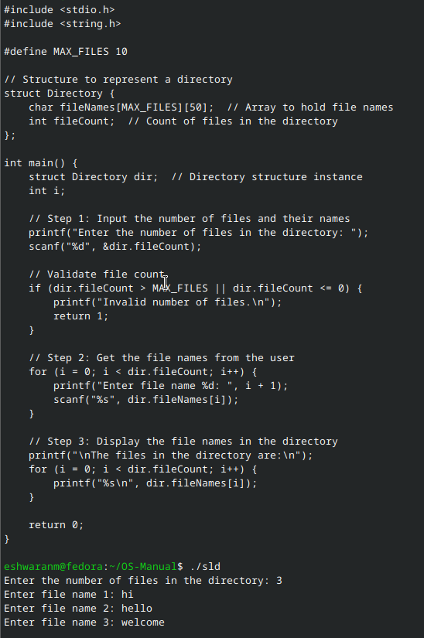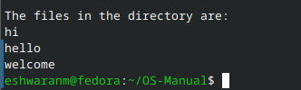

**12.B.) TWO LEVEL**

